九十三學年度
臺北市立松山高級中學 第二次期中考物理科試卷
第 一 學 期
適用班級：208-220 考試範圍：3-1至4-2 二年 班座號： 姓名：
■ 單選題 (每題5分)
1. 質量0.6 kg的物體，在3秒內由= 4+ 2（M.K.S.制）變成' =− 2，則該物體在該段時間內所受的平均力大小為：
(A) 1 (B) 1.2 (C) 1.5 (D) 1.8 (E) 2 N

2. 設氣球的浮力一定（不計氣球重及沙包浮力），當載有一沙包時以a加速上升，當載有3沙包時以a加速下降，則當其以g加速下降時載有幾包的沙包？
(A) 1.5 (B) 2. (C)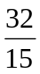 (D) 3 (E) 3.5
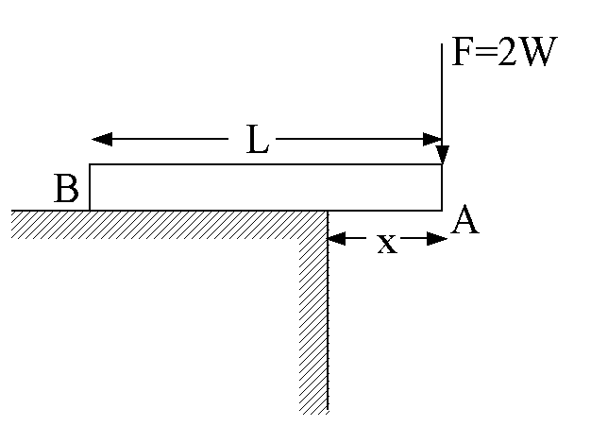
3. 長為L的木棒AB置於桌緣上，今在A端施2倍棒重的力，欲仍可使棒與桌面接觸保持平衡，則A端突出桌緣的最大長度為多少？
(A)L (B)L (C)L (D)L (E)L
4. 物重10 N，置於斜角為37° 之斜面上，物與接觸面間的 μ_{s} = 0.2，今沿斜面向上施力5 N仍保持靜止，則此時摩擦力為：
(A) 6N向上(B) 1.6N向下 (C) 1.6N向上 (D) 1N向下 (E) 1N向上

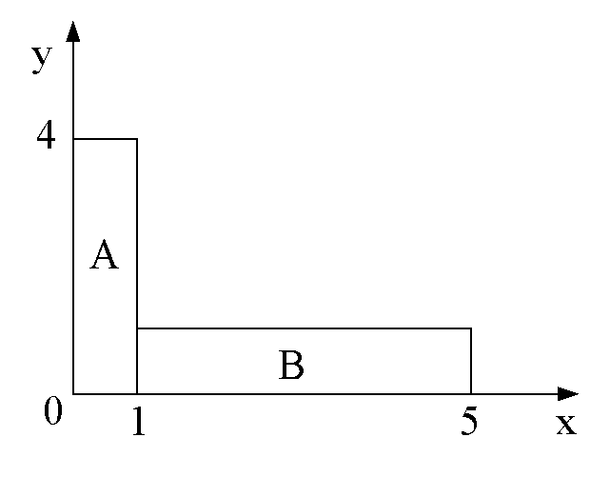
5. A、B兩均勻磁磚，長為4d，寬為1d，若A磚密度為B磚的兩倍，今將兩塊放置如圖示，則放置後系統的重心坐標為：
(A) (d，d) (B) (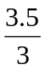d，d) (C) (d，d) (D) (d，d) (E) (d，d)

■ 多重選擇題 (每題5分，答錯倒扣題分1/5)
1.下列有關物體受力後的敘述何者正確？ (A)物體運動的速度愈快，所受的力也一定愈大。 (B)物體在運動中速度為零之瞬間，受力亦必為零。 (C)物體的速度方向可能與當時所受的力量方向不同。 (D) 當物體處於靜力平衡時，物體上任何一點可作為支點，而各分力對該點的力矩和必為零 (E)若物體僅受三力作用，則該三分力必為共點力

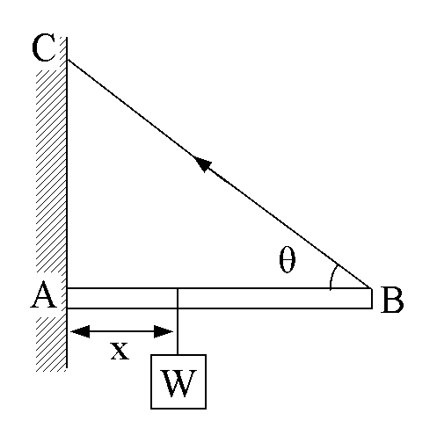
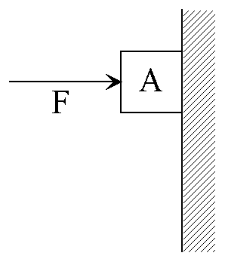
2. 棒長L，重量不計，A端以樞鈕固定於牆上，另一端B用輕繩懸於牆使棒成水平，繩與棒夾角為 θ，今距A端x距離處置一重物W，其平衡狀態如圖示，若將重物右移，則下列何者會隨之增大？
(A)輕繩的張力 (B)樞鈕施予木棒的水平分力 (C)樞鈕施於木棒的鉛直分力 (D)樞鈕施於木棒作用力方向與鉛直方向的夾角 (E)樞鈕施於木棒作用力的延長線與細繩張力的延長線，此二延長線交點與C的距離
3. A物重10 N貼於鉛直牆面上，其間 μ_{s} = 0.5，今沿水平方向施力F，則下列F值何者會使A下落？
(A) 12 (B) 16 (C) 22 (D) 24 (E) 28 N
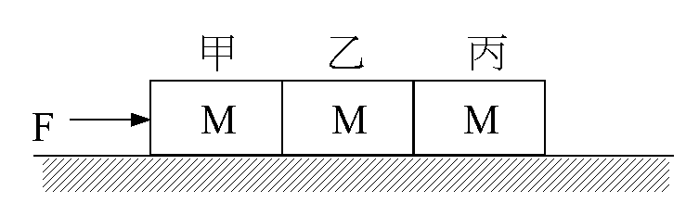
4. 甲、乙、丙三物體質量均為M，並排置於一水平桌上，並以一水平力F施於甲物體，如圖所示，設乙、丙兩物體與桌面之摩擦可以忽略，而甲物體與桌面之靜摩擦係數為0.7，動摩擦係數為0.6，則下列敘述何者為正確？（g為重力加速度）
(A)當F = 0.5Mg時，甲物體施於乙物體之力為0.5Mg
(B)當F = 0.5Mg時，乙物體施於丙物體之力為0.5Mg
(C)當F = 2.4Mg時，三物體之加速度均為0.6g
(D)當F = 2.4Mg時，甲物體施於乙物體之力為1.2Mg
(E)當F = 2.4Mg時，乙物體施於丙物體之力為0.8Mg
5. 下列有關摩擦力的敘述何者正確？
(A)物體不具運動的傾向，則無摩擦力存在 (B)摩擦力的方向必與運動方向相反 (C)摩擦力的大小與運動快慢無關 (D)將正向力與靜摩擦係數的乘積即為當時所呈現的摩擦力 (E)物體靜止時，其靜摩擦力恆為外界合力的平衡力

■ 非選擇題 (每題5分)
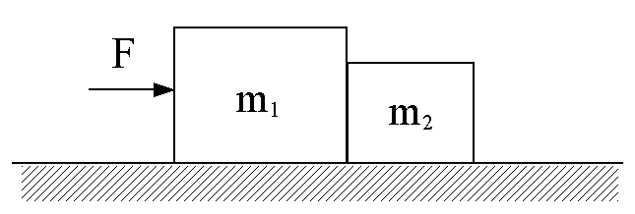
1. 兩木塊質量分別為m₁及m₂（m₁ > m₂），相互接觸置於水平面上，m₁及m₂與地面的動摩擦係數皆為μ_{k}如圖所示。今以量值為F之水平力由左側推動m₁，導致兩木塊間產生接觸力，其量值為F_{L}，若以同量值F之水平力由右側推動m₂，兩木塊間接觸力之量值為F_{R}，則二力之比值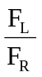為 。

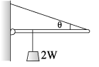
2.重W的均勻木棒，一端以樞紐固定於牆上，另一端以繩和牆連結如圖，重2W之物掛於距牆1/8棒長處而棒呈水平，此時樞紐對棒之作用力量值為 。

3. 將力常數為6 N / cm，長40 cm的彈簧分割成A、B兩部分，長度比為1：3，如圖示，今施力F使質量m的物體向右移1 cm而靜止平衡，則B彈簧伸長多少？ 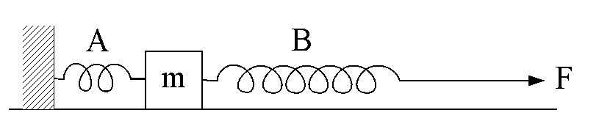

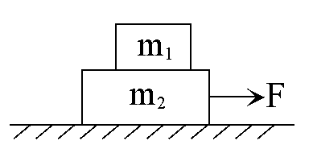
4. 如圖所示的兩木塊，m₁ = 2 kg，m₂ = 4 kg，上下兩塊間的靜摩擦係數 μ_{s} = 0.2，m₂與地面間為光滑，若施力F時，m₁與m₂間無相對運動發生，則F最大值為何（g=10 m / s²）？（請註明單位，否則不給分）

5. 一非均勻的木棒AB，長4 m，欲將A端提起，至少需力60 kgw，欲將B端提起，則最少需力80 kgw，則重心距B端多遠？

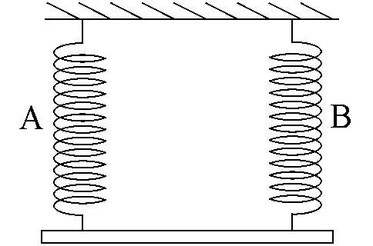
6. 均勻的木棒重12kgw，吊在A、B兩彈簧下且維持水平。若A、B兩彈簧的原長相同，已知A彈簧伸長4 cm，彈力常數為19.6 N / cm、，則彈簧B的彈力常數為多少？（請註明單位，否則不給分）

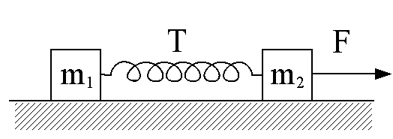
7. 如圖，m₁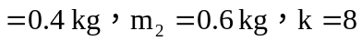 N / m，彈簧伸長量為0.2 m，求F的大小？（請註明單位，否則不給分）

8. A、B接觸面與B、桌面之靜摩擦係數皆為0.2，W_{B} = 10 kgw，W_{C} = 4 kgw，則A至少多重方可使該系統保持平衡？（請註明單位，否則不給分）
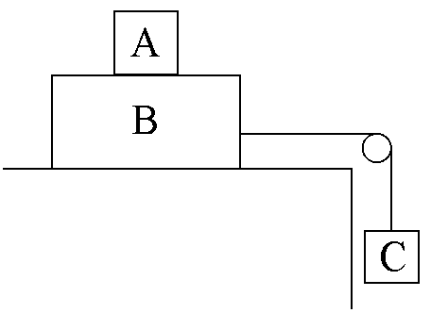

9. 在具有摩擦力的水平面上，若甲、乙兩物質量比為2：1，動摩擦係數相同，初速也相同，則甲、乙所滑行的距離比為何？

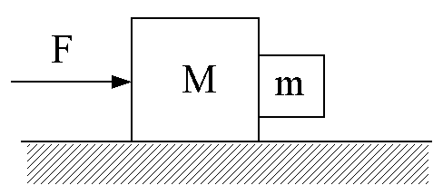
10. 如圖示，M與m間的靜摩擦係數為 μ，M與地面間的動摩擦係數也為 μ，今施力F使M與m作加速度運動，卻不使m滑落，則F至少要多大？

九十三學年度
臺北市立松山高級中學 第二次期中考物理科答案卷
第 一 學 期
二年 班座號： 姓名：
填充題答案卷
1 | 2 | 3 | 4 | 5
6 | 7 | 8 | 9 | 10
段考訂正區（希望你夠用）

